Цементограмма по скв. № 10070-shum |  |  | Лист 1
Кондуктор (диаметр – 245 мм) | Интервал исследования: 10.0 - 150.0 м
Заказчик: | Дата исследования: 19 Oct 2026
 | Масштаб 1:500
Метод виброакустической цементометрии (ВАЦ) НПЦ "ГГХМ", ТГРУ, ПАО "Татнефть"
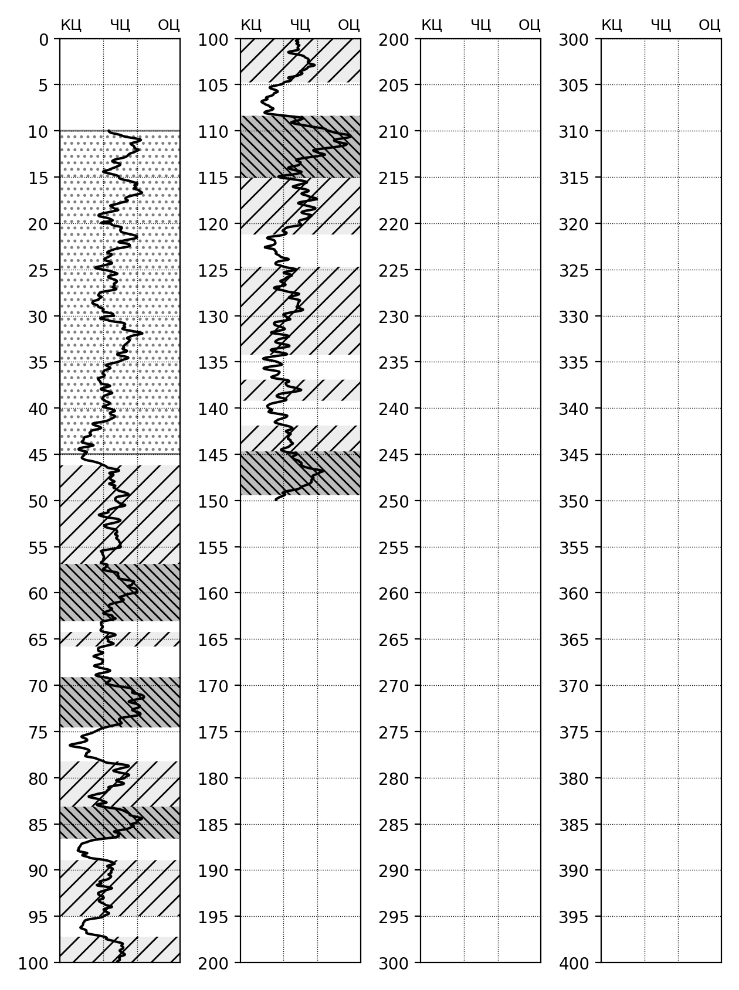
Коэффициент затухания К_{зат} = 0.2 |  | Рабочая частота F = 5 кГц
Начальник НПЦ ГГХМ |  | М.Г. Чернышова
Интерпретатор
Определение качества цементирования элементов конструкции скважин методом виброакустической цементометрии (ВАЦ)
ТГРУ ПАО «Татнефть»

Заключение
по скв. № 10070-shum

Заказчик:

По состоянию заколонного цемента кондуктора скв 10070-shum (диаметр 245 мм, интервал исследования: 10.0 – 150.0 м) методом ВАЦ установлены интервалы дефектного цемента, которые показаны на цементограмме и в таблице:

Интервалы глубин дефектного цемента кондуктора
верхняя граница интервала (м) | нижняя граница интервала (м) | мощность интервала (м) | Категория дефекта
10.0 | 45.0 | 35.0 | неопределённый цемент
46.2 | 56.8 | 10.6 | частичный цемент
56.9 | 63.1 | 6.2 | отсутствует цемент
64.2 | 65.8 | 1.6 | частичный цемент
69.1 | 74.6 | 5.5 | отсутствует цемент
78.2 | 83.1 | 4.9 | частичный цемент
83.1 | 86.6 | 3.5 | отсутствует цемент
88.9 | 95.0 | 6.1 | частичный цемент
97.2 | 104.8 | 7.6 | частичный цемент
108.4 | 115.1 | 6.7 | отсутствует цемент
115.1 | 121.2 | 6.1 | частичный цемент
124.7 | 134.2 | 9.5 | частичный цемент
136.9 | 139.2 | 2.3 | частичный цемент
141.9 | 144.6 | 2.7 | частичный цемент
144.7 | 149.4 | 4.7 | отсутствует цемент

Интерпретатор

